
2

สมการและการแก้สมการ
แผนการจัดการเรียนรู้ที่ 14
การแสดงวิธีแก้สมการ เมื่อโจทย์ไม่กำหนด
ตัวไม่ทราบค่า : 1
ชั้นประถมศึกษาปีที่ 6 เวลา 1 ชั่วโมง

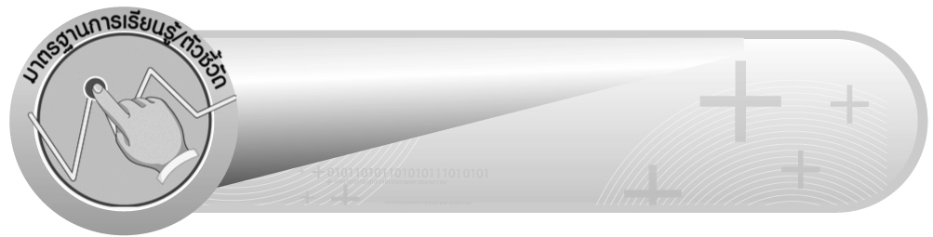
มาตรฐานการเรียนรู้/ตัวชี้วัด

มาตรฐานการเรียนรู้
มาตรฐาน ค 4.2 ใช้นิพจน์ สมการ อสมการ กราฟ และตัวแบบเชิงคณิตศาสตร์
(mathematical model) อื่น ๆ แทนสถานการณ์ต่าง ๆ ตลอดจนแปลความหมาย
และนำไปใช้แก้ปัญหา
ตัวชี้วัด
ค 4.2 ป.6/1 เขียนสมการจากสถานการณ์หรือปัญหา และแก้สมการ พร้อมทั้ง
ตรวจคำตอบ
มาตรฐานการเรียนรู้
มาตรฐาน ค 6.1 มีความสามารถในการแก้ปัญหา การให้เหตุผล การสื่อสาร การสื่อความหมาย
ทางคณิตศาสตร์และการนำเสนอ การเชื่อมโยงความรู้ต่าง ๆ ทางคณิตศาสตร์
และเชื่อมโยงคณิตศาสตร์กับศาสตร์อื่น ๆ และมีความคิดริเริ่มสร้างสรรค์
ตัวชี้วัด
ค 6.1 ป.6/1 , ป.6/2 , ป.6/3 , ป.6/4 , ป.6/5


จุดประสงค์การเรียนรู้สู่ตัวชี้วัด

1. อธิบายวิธีการแก้สมการเมื่อโจทย์ไม่กำหนดตัวไม่ทราบค่า (K)
2. แสดงวิธีแก้สมการเมื่อโจทย์ไม่กำหนดตัวไม่ทราบค่าและตรวจคำตอบ (P)
3. มีความกระตือรือร้นในการเข้าร่วมกิจกรรม (A)


สาระสำคัญ

เมื่อโจทย์ปัญหาไม่ได้กำหนดตัวไม่ทราบค่า การแก้โจทย์ปัญหาทำได้โดยสมมุติตัวไม่ทราบค่า วิเคราะห์โจทย์ปัญหา เพื่อเขียนสมการจากโจทย์และแสดงวิธีแก้สมการโดยใช้สมบัติการเท่ากันของ
การบวก การลบ การคูณ และการหาร จากนั้นจึงแทนค่าคำตอบลงในสมการ เพื่อตรวจสอบว่าได้สมการที่เป็นจริงหรือไม่

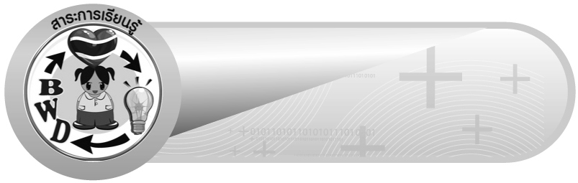
สาระการเรียนรู้

การแสดงวิธีแก้สมการ เมื่อโจทย์ไม่กำหนดตัวไม่ทราบค่า

คุณลักษณะอันพึงประสงค์
มุ่งมั่นในการทำงาน
ตัวชี้วัดที่ 6.2 ทำงานด้วยความเพียรพยายามและอดทนเพื่อให้งานสำเร็จตามเป้าหมาย

สมรรถนะสำคัญของผู้เรียน
1. ความสามารถในการคิด
- การคิดวิเคราะห์
2. ความสามารถในการแก้ปัญหา
3. ความสามารถในการใช้ทักษะชีวิต


ชิ้นงานหรือภาระงาน (หลักฐาน ร่องรอยแสดงความรู้)

ใบงานที่ 6 การแสดงวิธีแก้สมการ และตรวจคำตอบ : 1

คำถามท้าทาย

นักเรียนมีวิธีการอย่างไรอีกบ้างเพื่อให้สามารถแก้สมการเมื่อโจทย์ไม่กำหนดตัวไม่ทราบค่าได้ถูกต้องและรวดเร็วที่สุด

การจัดกิจกรรมการเรียนรู้

1. นักเรียนทบทวนความรู้ เรื่อง การแสดงวิธีแก้สมการเมื่อโจทย์กำหนดตัวไม่ทราบค่า
โดยครูให้ผู้แทนนักเรียนออกมาเขียนแสดงวิธีแก้สมการบนกระดาน เช่น
 จิราพรมีเงิน ก บาท เมื่อใช้ไป 145 บาท จะเหลือเงิน 120 บาท เดิมจิราพรมีเงินอยู่กี่บาท (265 บาท)
ครูและนักเรียนร่วมกันตรวจสอบความถูกต้อง
2. ครูติดแถบโจทย์ปัญหาบนกระดาน
สมชายมีเงินฝากอยู่จำนวนหนึ่ง เมื่อเขาฝากเพิ่มอีก 1,500 บาท จะรวมเป็นเงินทั้งหมด 7,800 บาท เดิมสมชายมีเงินฝากกี่บาท
ครูใช้คำถามเพื่อกระตุ้นความคิดของนักเรียน ดังนี้

วิธีทำ สมมุติสมชายมีเงินฝากอยู่ ก บาท
ฝากเพิ่มอีก 1,500 บาท
รวมเป็นเงิน ก + 1,500 บาท
สมชายมีเงินรวม 7,800 บาท
เขียนเป็นสมการได้ ก + 1,500 = 7,800
นำ 1,500 มาลบจำนวนทั้งสองข้างของสมการ
(สมบัติของการเท่ากันเกี่ยวกับการลบ)
จะได้ ก + 1,500 – 1,500 = 7,800 – 1,500
ก = 6,300
คำตอบของสมการ ก + 1,500 = 7,800 คือ 6,300
ดังนั้น เดิมสมชายมีเงินฝากอยู่ 6,300 บาท
ตอบ เดิมสมชายมีเงินฝากอยู่ ๖,๓๐๐ บาท
ตรวจคำตอบ แทน ก ด้วย 6,300 ในสมการ
ก + 1,500 = 7,800
จะได้ 6,300 + 1,500 = 7,800 เป็นสมการที่เป็นจริง

ครูดำเนินกิจกรรมอีกครั้งโดยติดแถบโจทย์ อมราสูงกว่าน้อง 11 เซนติเมตร ถ้าน้องสูง 137 เซนติเมตร อมราจะสูงกี่เซนติเมตร
3. ให้นักเรียนแบ่งกลุ่ม กลุ่มละ 3-4 คน ครูติดแถบโจทย์ปัญหาบนกระดาน 3 แถบ
ให้แต่ละกลุ่มกำหนดตัวไม่ทราบค่า และแสดงวิธีแก้สมการ จากนั้นให้ผู้แทนกลุ่มออกมานำเสนอผลงานหน้าชั้นเรียน ครูและนักเรียนร่วมกันตรวจสอบความถูกต้อง
4. ครูและนักเรียนร่วมกันอภิปรายเกี่ยวกับการแสดงวิธีแก้สมการเมื่อโจทย์ไม่กำหนด ตัวไม่ทราบค่าว่า เราต้องสมมุติตัวไม่ทราบค่า เขียนสมการแล้วแสดงวิธีหาคำตอบ และตรวจสอบคำตอบ
5. ให้นักเรียนและครูร่วมกันสรุปความรู้ ดังนี้
 เมื่อโจทย์ปัญหาไม่ได้กำหนดตัวไม่ทราบค่า การแก้โจทย์ปัญหาทำได้โดยสมมุติ
ตัวไม่ทราบค่า วิเคราะห์โจทย์ปัญหา เพื่อเขียนสมการจากโจทย์และแสดงวิธีแก้สมการโดยใช้สมบัติการเท่ากันของการบวก การลบ การคูณ และการหาร จากนั้นจึงแทนค่าคำตอบลงในสมการ
เพื่อตรวจสอบว่าได้สมการที่เป็นจริงหรือไม่
6. ให้นักเรียนร่วมกันแสดงความคิดเห็น โดยครูถามคำถามท้าทาย ดังนี้
 นักเรียนมีวิธีการอย่างไร เพื่อให้สามารถแก้สมการเมื่อโจทย์ไม่กำหนดตัวไม่ทราบค่าได้ถูกต้องและรวดเร็วที่สุด
7. ให้นักเรียนทำใบงานที่ 6 การแสดงวิธีแก้สมการและตรวจคำตอบ : 1 จากนั้นร่วมกันตรวจสอบความถูกต้อง และอภิปรายว่ามีวิธีการใดที่จะหาคำตอบได้อย่างรวดเร็ว


การจัดบรรยากาศเชิงบวก

ให้นักเรียนได้ร่วมกิจกรรมที่หลากหลายทั้งแบบกลุ่มและแบบเดี่ยว สามารถตอบคำถามและแสดงวิธีแก้สมการและตรวจคำตอบด้วยวิธีคิดของตนเองได้หลากหลายตามประสบการณ์ โดยไม่ต้องกลัวว่าจะผิด และใช้วิธีการเสริมแรงโดยการให้คะแนน


สื่อการเรียนรู้

1. แถบโจทย์ปัญหา
2. กระดาษ
3. ใบงานที่ 6 : 1

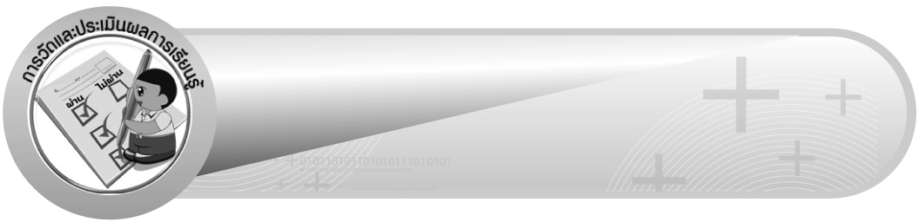
การวัดและประเมินผลการเรียนรู้

1. วิธีการวัดและประเมินผล
1.1 สังเกตพฤติกรรมของนักเรียนในการเข้าร่วมกิจกรรม
1.2 สังเกตพฤติกรรมของนักเรียนในการเข้าร่วมกิจกรรมกลุ่ม
1.3 ตรวจใบงานที่ 6 : 1
2. เครื่องมือ
2.1 แบบสังเกตพฤติกรรมการเข้าร่วมกิจกรรม
2.2 แบบสังเกตพฤติกรรมการเข้าร่วมกิจกรรมกลุ่ม
3. เกณฑ์การประเมิน
3.1 การประเมินพฤติกรรมการเข้าร่วมกิจกรรม
ผ่านตั้งแต่ 2 รายการ ถือว่า ผ่าน
ผ่าน 1 รายการ ถือว่า ไม่ผ่าน
3.2 การประเมินพฤติกรรมการเข้าร่วมกิจกรรมกลุ่ม
คะแนน 9-10 ระดับ ดีมาก
คะแนน 7-8 ระดับ ดี
คะแนน 5-6 ระดับ พอใช้
คะแนน 0-4 ระดับ ควรปรับปรุง


การประเมินผลตามสภาพจริง (Rubrics)

การประเมินใบงานนี้ให้ผู้สอนพิจารณาจากเกณฑ์การประเมินผลตามสภาพจริง (Rubrics)
เรื่อง การแสดงวิธีแก้สมการและตรวจคำตอบ

เกณฑ์การประเมิน | ระดับคะแนน
เกณฑ์การประเมิน | 4 | 3 | 2 | 1
การแสดงวิธี  แก้สมการ  และตรวจคำตอบ | แสดงวิธี แก้สมการ และตรวจคำตอบได้ถูกต้องทุกข้อด้วยตนเอง | แสดงวิธี แก้สมการ และตรวจคำตอบได้ถูกต้อง ด้วยตนเอง มีบางข้อที่ผิด แต่สามารถแก้ไข  ได้ด้วยตนเอง | แสดงวิธี แก้สมการ และตรวจคำตอบได้ถูกต้อง ด้วยตนเอง มีบางข้อที่ผิด แต่เมื่อมีผู้แนะนำก็สามารถ แก้ไขได้ | แสดงวิธี แก้สมการ และตรวจคำตอบได้ถูกต้อง  แต่ต้องมีผู้แนะนำ ทุกข้อ


ข้อเสนอแนะของผู้บริหารสถานศึกษา

______________________________________________________________________________
______________________________________________________________________________
______________________________________________________________________________
______________________________________________________________________________
______________________________________________________________________________
______________________________________________________________________________
______________________________________________________________________________
______________________________________________________________________________
______________________________________________________________________________
______________________________________________________________________________
______________________________________________________________________________
______________________________________________________________________________
______________________________________________________________________________
______________________________________________________________________________
______________________________________________________________________________
______________________________________________________________________________
______________________________________________________________________________
______________________________________________________________________________
______________________________________________________________________________
______________________________________________________________________________
______________________________________________________________________________
______________________________________________________________________________
______________________________________________________________________________
______________________________________________________________________________
______________________________________________________________________________

ลงชื่อ__________________ (ผู้บริหารสถานศึกษา)
(__________________)
_____/_____/_____

บันทึกหลังการสอน

ผลการจัดการเรียนการสอน
______________________________________________________________________________
______________________________________________________________________________
______________________________________________________________________________
______________________________________________________________________________
______________________________________________________________________________
______________________________________________________________________________

ปัญหา / อุปสรรค
______________________________________________________________________________
______________________________________________________________________________
______________________________________________________________________________
______________________________________________________________________________
______________________________________________________________________________
______________________________________________________________________________

แนวทางแก้ไข
______________________________________________________________________________
______________________________________________________________________________
______________________________________________________________________________
______________________________________________________________________________
______________________________________________________________________________
______________________________________________________________________________

ลงชื่อ__________________ (ผู้บันทึก)
(__________________)
_____/_____/_____

